阻隔病毒？还是阻隔人？

[有理儿有面](javascript:void(0);)

**有理儿有面**

微信号 youli-youmian

功能介绍 你说是不是

2020-02-01[原文](https://mp.weixin.qq.com/s?__biz=Mzg3MjEyMTYyNg==&mid=2247487707&idx=2&sn=c10b65cebd032bb02ecfcc651c18049a&chksm=cef544aef982cdb839b990a4dba35eb35fdd7173da0cff5d44546dc2f1f7aa22d2b981bfb01c&scene=27#wechat_redirect&cpage=87) 发表于

收录于合集



本文作者：香港资深传媒人 屈颖妍

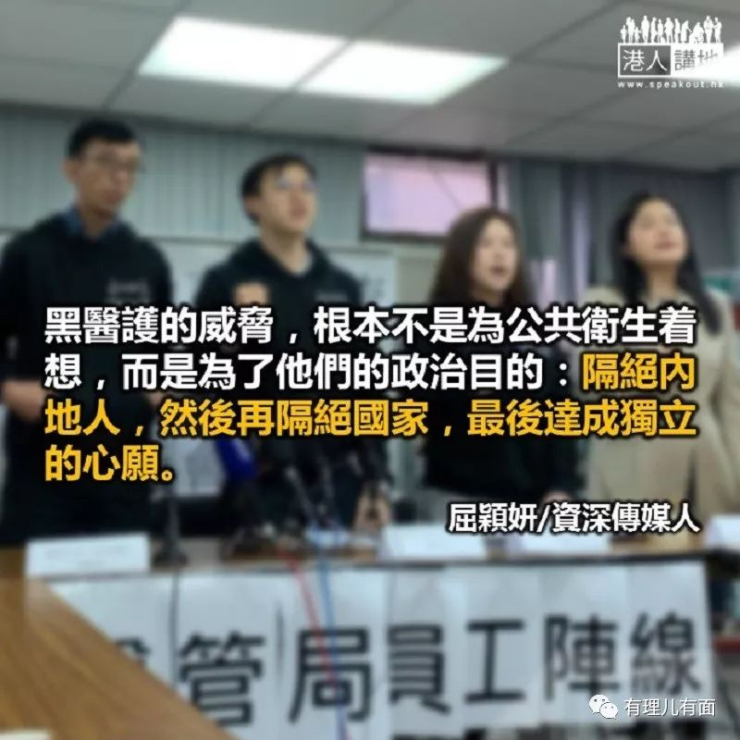

网上流传一段内地搞笑视频，像外国的偷拍大整蛊，内容是这样的：

一个拿着大袋小袋行李的男人站在地铁车厢，等了好一阵子都没人让座，于是他掏出一张纸牌，上面写着：“我刚从武汉回来，还不让座？”坐着的人一看，纷纷逃窜，结果一整排椅子的乘客走清光，只剩那男子独霸车厢。

虽是搞笑创作，但这种闻武汉人、湖北人甚至内地人色变的态度，已经充斥香港。

这天乘港铁，我也遇到类似景象，车厢内有个推着行李箱没戴口罩的内地汉子，身旁座位也是怪异地空空的。尽管车厢内有不少站着的乘客，但看来没人有坐下去的意欲。

近日手机也不断收到哪区有大妈倒下、哪区有内地人晕倒的图片，有段闭路电视更离奇，是一个由头包到脚的黑衣人在电梯内摇头摇脑，字幕解说是：“武汉人电梯吐口水播毒”。聪明人一看都会问：“包成这样，如何看出是武汉人”？好明显，又是抹黑内地的文宣。

今天，四百几个医护人员联署向政府施压：“你不封关阻内地人入境，我们将齐齐罢工。”傍晚，政务司司长张建宗会见传媒，竟然有记者问：“政府会否把在港的湖北人运去集中营？”集中营？他们真的想当纳粹了。

武汉人、湖北人、内地人、香港人……说到底，都是同一祖宗，都是中国人，为什么要用这种落闸放狗的态度来划清界线？每个人都会病，为什么我们的社会已冷血到歧视病人？歧视病区的同胞？香港有最严谨的歧视条例，但我们却用最刻薄的态度来歧视内地人。

威胁要罢工的医护要求政府全面封关，完全禁止内地人进入香港，只容许港人及持有有效工作或升学签证的内地人入境。我想问问，你们封关的目的是什么？是阻隔病毒？还是阻隔内地人？如果是阻病毒，应该连香港人都不能入境，既然你们觉得内地那么恐怖，照理在内地呆过的香港人都有机会染病。

你们要让香港人获豁免，因为你们知道，不能无视每日数以十万计人次的香港人在两地出入境这事实。单是春节那五天假期，经各口岸回港的香港居民就超过五十万人次，还未计坐飞机从不同省份飞回来那些。

这些年，大家身边总会认识一些朋友，家住深圳，却每天过境回港上班。有朋友因为把孩子送到内地念书，举家搬到深圳，剩下父亲留港工作，周末就上深圳一家团聚。

今日香港的注册婚姻中，其实已有三成是两地通婚。只隔一条深圳河的两地，早就我中有你，你中有我，分不开了，倘若封关，这些香港人怎么办了？不回家还是不上班？倘若封关不拦香港人，那封来干嘛？病毒会认得武汉人、内地人、还是香港人的吗？

所以黑医护的威胁，根本不是为公共卫生着想，而是为了他们的政治目的：隔绝内地人，然后再隔绝国家，最后达成独立的心愿。



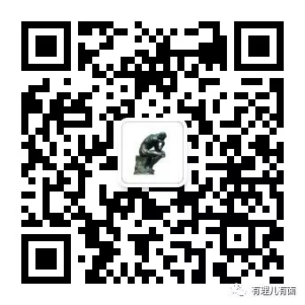

**关注公众号：**

**有理儿有面**

**理   性｜   揭   秘｜   探   讨**







### 精选留言

用户设置不下载评论